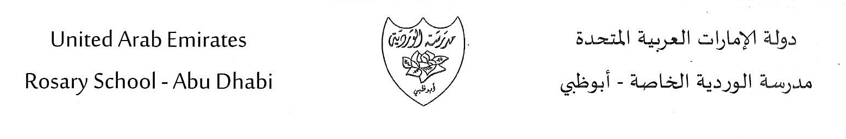
الخطة الأسبوعية
الفصل الأول للعام الدراسي 2018-2019
الصف : الرابع الأساسي.
- الأسبوع الخامس من 30 سبتمبر إلى 4 أكتوبر
الأعمال الصفية
الدرس الثالث |  |  |  |  | التربية الإسلامية
الأحد /الإملاء :الحروف التي تلفظ و لا تكتب، و التي تكتب و لا تلفظ –كتاب النشاط، ص24-  الاثنين / حل أسئلة كتاب النشاط ( ص25-26)، حول موضوع الإملاء السابق  الثلاثاء / الكتابة :النص الوصفي، نقطة التركيز وصف شخصية، من كتاب الطالب، ص64.  الأربعاء / الكتابة :النص الوصفي : وصف شخصية . حل أسئلة كتاب النشاط ، ص 27-28  الخميس/ النشيد : أنت الوطن ،للشاعر حيدر محمود. من كتاب الطالب ،ص66 |  |  |  |  | اللغة العربية
جمع الأعداد الكلية  طرح الأعداد الكلية  الطرح مع وجود الأصفار  حل تدريبات جمع وطرح الأعداد الكلية  التحقق من تقدمي |  |  |  |  | الرياضيات
الوحدة الثالثة : مملكة الحيوان  الدرس ( 2 ) : دورة حياة الحيوان |  |  |  |  | العلوم
طبيعة بلادي 2 من ص 48 الى ص 57 |  |  |  |  | الدراسات الاجتماعية
Demander et donner son nom.  Conjuguer le verbe « avoir’  Titre : Je m’appelle Lucille.  Livre page : 15 et 22.  Activités page : 6 . |  |  |  |  | اللغة الفرنسية
الواجبات والتكليفات المنزلية
الخميس | الأربعاء | الثلاثاء  رياضيات  103-104 | الاثنين  رياضيات  ص97-98 | الأحد  إجتماعيات  حل ص55 و ص 56 و ص 57  رياضيات  ص 91-92
ملاحظات :
يحل الطلاب واجبهم في مواد محددة حسب الجدول الدراسي لكل شعبة.

